Схема расположения зоны с особыми условиями использования территории
Водовод от м./вр. КНС-8 до водовод скв.771
ПАО «Татнефть» им. В.Д. Шашина НГДУ «Елховнефть»
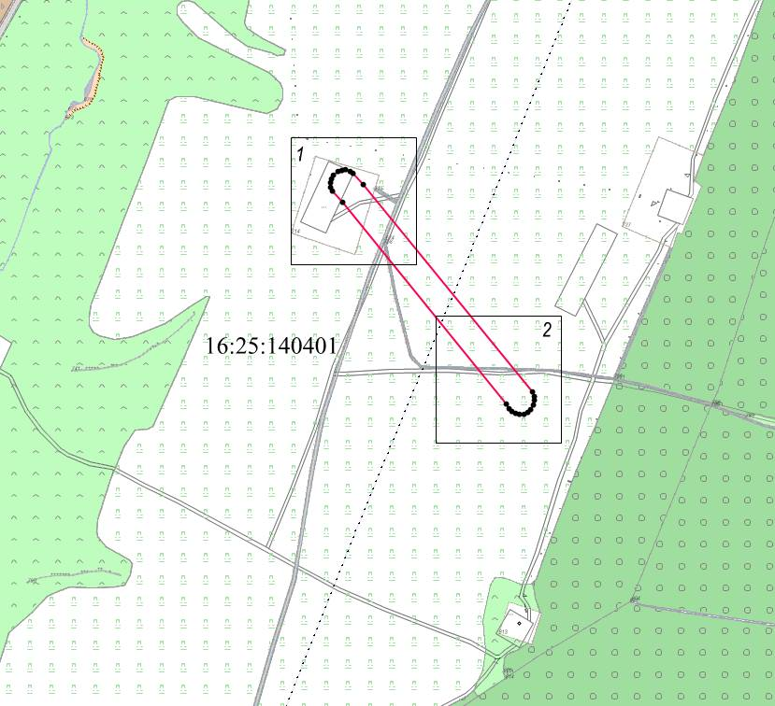
Масштаб 1 : 10000
Условные обозначения:
 | - граница кадастрового квартала;
 | - граница охранной зоны;
 | - характерная точка границы охранной зоны;
16:25:140401 | - кадастровый номер квартала;
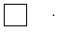 | - рамка выносного листа;
1 | - номер выносного листа;

Схема расположения зоны с особыми условиями использования территории
Водовод от м./вр. КНС-8 до водовод скв.771
ПАО «Татнефть» им. В.Д. Шашина НГДУ «Елховнефть»
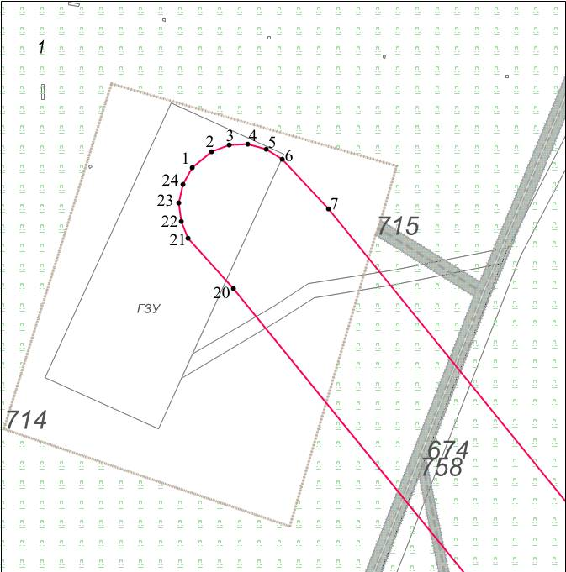
Масштаб 1 : 2000
Условные обозначения:
 | - граница охранной зоны;
1 | - характерная точка границы охранной зоны;
 | - рамка выносного листа;
1 | - номер выносного листа;

Схема расположения зоны с особыми условиями использования территории
Водовод от м./вр. КНС-8 до водовод скв.771
ПАО «Татнефть» им. В.Д. Шашина НГДУ «Елховнефть»
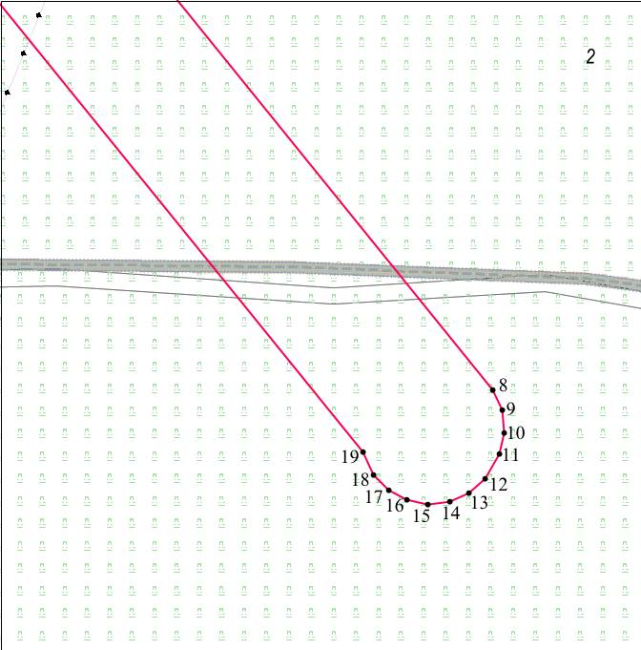
Масштаб 1 : 2000
Условные обозначения:
 | - граница охранной зоны;
14 | - характерная точка границы охранной зоны;
 | - рамка выносного листа;
2 | - номер выносного листа;

Площадь 27247 м²
Обозначение характерных точек границ | Система координат: МСК-16
Обозначение характерных точек границ | Координаты
Обозначение характерных точек границ | X | Y
1 | 2 | 3
1 | 355356.37 | 2303249.51
2 | 355362.88 | 2303257.18
3 | 355365.47 | 2303264.30
4 | 355365.82 | 2303271.86
5 | 355363.88 | 2303279.18
6 | 355359.84 | 2303285.58
7 | 355339.88 | 2303304.45
8 | 354963.02 | 2303609.56
9 | 354955.74 | 2303612.76
10 | 354947.82 | 2303613.52
11 | 354940.07 | 2303611.75
12 | 354931.42 | 2303606.71
13 | 354926.40 | 2303601.04
14 | 354923.30 | 2303594.13
15 | 354922.42 | 2303586.61
16 | 354923.82 | 2303579.17
17 | 354927.39 | 2303572.50
18 | 354932.79 | 2303567.19
19 | 354940.79 | 2303563.40
20 | 355307.69 | 2303266.18
21 | 355327.85 | 2303247.91
22 | 355334.82 | 2303244.97
23 | 355342.36 | 2303244.24
24 | 355349.77 | 2303245.80
1 | 355356.37 | 2303249.51

Схема расположения зоны с особыми условиями использования территории
Водовод от скв.2089 до м./вр. в водовод скв.771
ПАО «Татнефть» им. В.Д. Шашина НГДУ «Елховнефть»
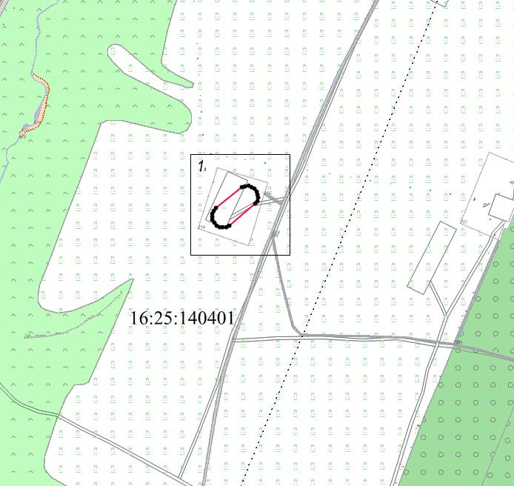
Масштаб 1 : 10000
Условные обозначения:
 | - граница кадастрового квартала;
 | - граница охранной зоны;
 | - характерная точка границы охранной зоны;
16:25:140401 | - кадастровый номер квартала;
 | - рамка выносного листа;
1 | - номер выносного листа;

Схема расположения зоны с особыми условиями использования территории
Водовод от скв.2089 до м./вр. в водовод скв.771
ПАО «Татнефть» им. В.Д. Шашина НГДУ «Елховнефть»
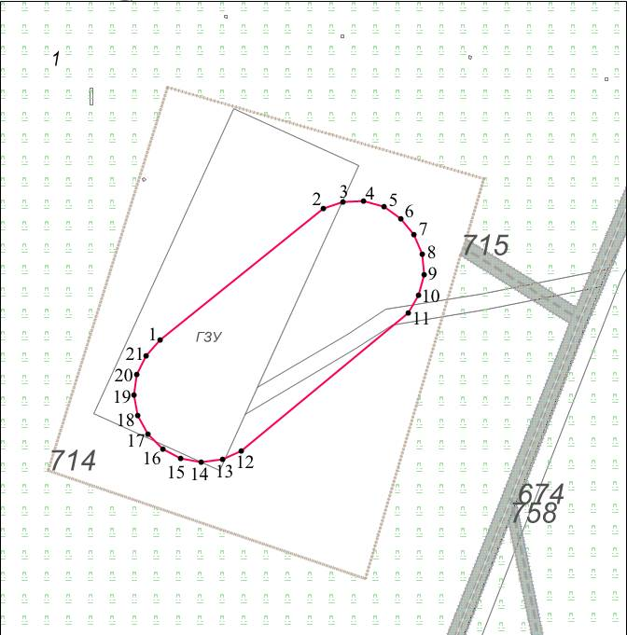
Масштаб 1 : 2000
Условные обозначения:
 | - граница охранной зоны;
31 | - характерная точка границы охранной зоны;
 | - рамка выносного листа;
1 | - номер выносного листа;

Площадь 5448 м²
Обозначение характерных точек границ | Система координат: МСК-16
Обозначение характерных точек границ | Координаты
Обозначение характерных точек границ | X | Y
1 | 2 | 3
1 | 355298.55 | 2303214.13
2 | 355346.29 | 2303273.43
3 | 355348.75 | 2303280.60
4 | 355348.94 | 2303288.17
5 | 355346.86 | 2303295.45
6 | 355342.70 | 2303301.77
7 | 355336.83 | 2303306.56
8 | 355329.80 | 2303309.37
9 | 355322.25 | 2303309.95
10 | 355314.88 | 2303308.24
11 | 355308.35 | 2303304.40
12 | 355258.31 | 2303243.71
13 | 355255.15 | 2303236.83
14 | 355254.19 | 2303229.32
15 | 355255.52 | 2303221.87
16 | 355259.02 | 2303215.15
17 | 355264.37 | 2303209.80
18 | 355271.08 | 2303206.29
19 | 355278.53 | 2303204.95
20 | 355286.04 | 2303205.90
21 | 355292.93 | 2303209.06
1 | 355298.55 | 2303214.13

Схема расположения зоны с особыми условиями использования территории
Нефтепровод от скв.1103 до м./вр. в нефтепровод скв.834
ПАО «Татнефть» им. В.Д. Шашина НГДУ «Елховнефть»
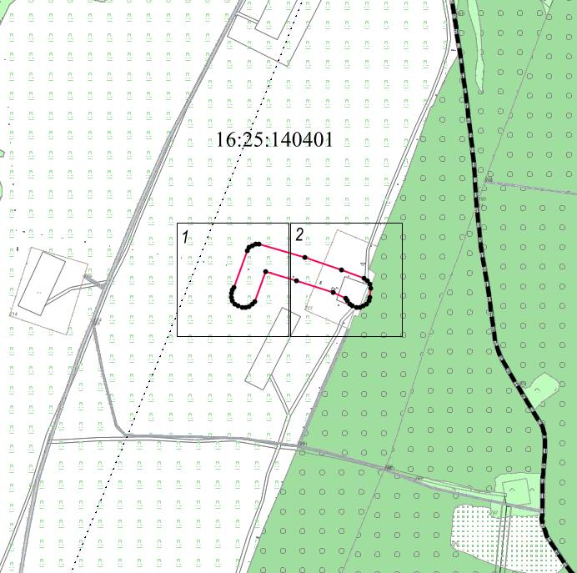
Масштаб 1 : 10000
Условные обозначения:
 | - граница кадастрового квартала;
 | - граница охранной зоны;
 | - характерная точка границы охранной зоны;
16:25:140401 | - кадастровый номер квартала;
 | - рамка выносного листа;
1 | - номер выносного листа;

Схема расположения зоны с особыми условиями использования территории
Нефтепровод от скв.1103 до м./вр. в нефтепровод скв.834
ПАО «Татнефть» им. В.Д. Шашина НГДУ «Елховнефть»
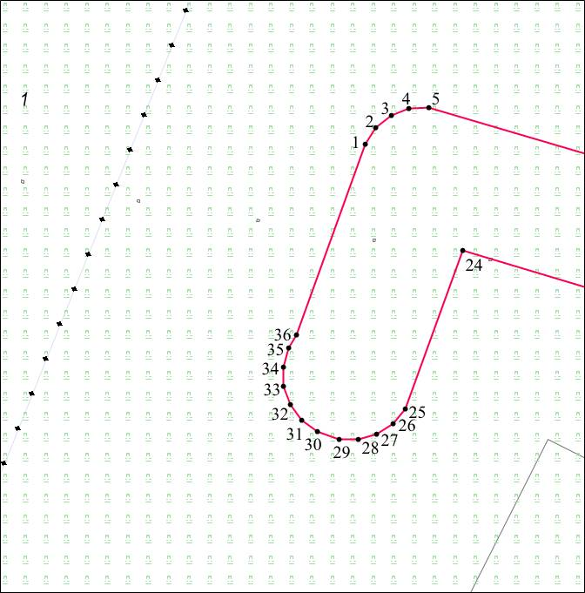
Масштаб 1 : 2000
Условные обозначения:
 | - граница охранной зоны;
1 | - характерная точка границы охранной зоны;
 | - рамка выносного листа;
1 | - номер выносного листа;

Схема расположения зоны с особыми условиями использования территории
Нефтепровод от скв.1103 до м./вр. в нефтепровод скв.834
ПАО «Татнефть» им. В.Д. Шашина НГДУ «Елховнефть»
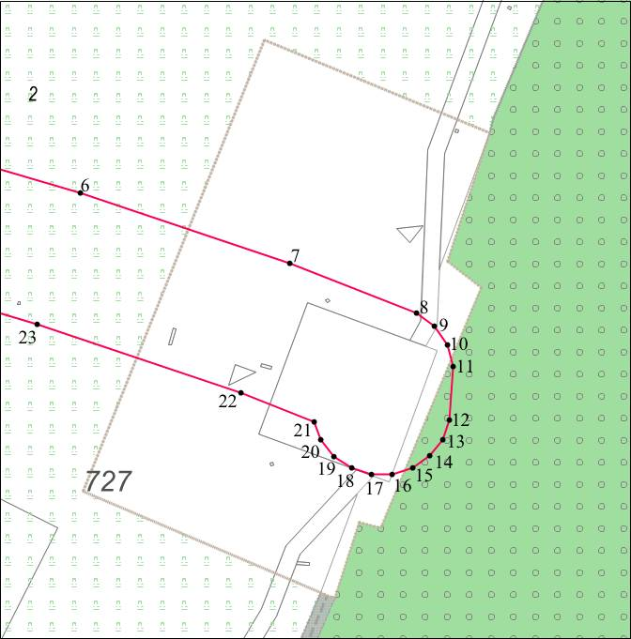
Масштаб 1 : 2000
Условные обозначения:
 | - граница охранной зоны;
18 | - характерная точка границы охранной зоны;
 | - рамка выносного листа;
1 | - номер выносного листа;

Площадь 17274 м²
Обозначение характерных точек границ | Система координат: МСК-16
Обозначение характерных точек границ | Координаты
Обозначение характерных точек границ | X | Y
1 | 2 | 3
1 | 355383.26 | 2303655.08
2 | 355389.54 | 2303659.33
3 | 355394.25 | 2303665.26
4 | 355396.97 | 2303672.32
5 | 355397.45 | 2303679.88
6 | 355370.36 | 2303771.93
7 | 355344.97 | 2303847.61
8 | 355326.97 | 2303893.42
9 | 355322.14 | 2303899.88
10 | 355315.50 | 2303904.47
11 | 355307.74 | 2303906.71
12 | 355288.54 | 2303905.28
13 | 355281.43 | 2303902.67
14 | 355275.43 | 2303898.06
15 | 355271.08 | 2303891.86
16 | 355268.79 | 2303884.64
17 | 355268.77 | 2303877.07
18 | 355271.01 | 2303869.84
19 | 355275.31 | 2303863.61
20 | 355281.28 | 2303858.95
21 | 355287.88 | 2303856.43
22 | 355298.17 | 2303830.02
23 | 355322.83 | 2303756.43
24 | 355341.77 | 2303693.26
25 | 355280.20 | 2303670.85
26 | 355274.43 | 2303666.05
27 | 355270.34 | 2303659.75
28 | 355268.30 | 2303652.53
29 | 355268.50 | 2303645.02
30 | 355271.33 | 2303636.54
31 | 355275.81 | 2303630.44
32 | 355281.91 | 2303625.96
33 | 355289.07 | 2303623.50
34 | 355296.64 | 2303623.31
35 | 355303.92 | 2303625.39
36 | 355309.03 | 2303628.57
1 | 355383.26 | 2303655.08

Схема расположения зоны с особыми условиями использования территории
Нефтепровод от скв.3967 до м./вр. в нефтепровод от скв.4476 до скв.1104
ПАО «Татнефть» им. В.Д. Шашина НГДУ «Елховнефть»
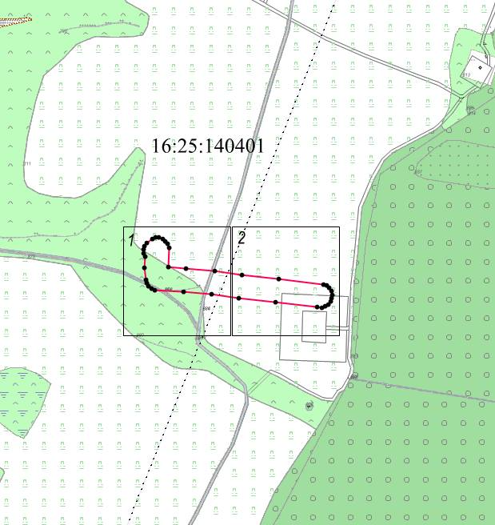
Масштаб 1 : 10000
Условные обозначения:
 | - граница кадастрового квартала;
 | - граница охранной зоны;
 | - характерная точка границы охранной зоны;
16:25:140401 | - кадастровый номер квартала;
 | - рамка выносного листа;
1 | - номер выносного листа;

Схема расположения зоны с особыми условиями использования территории
Нефтепровод от скв.3967 до м./вр. в нефтепровод от скв.4476 до скв.1104
ПАО «Татнефть» им. В.Д. Шашина НГДУ «Елховнефть»
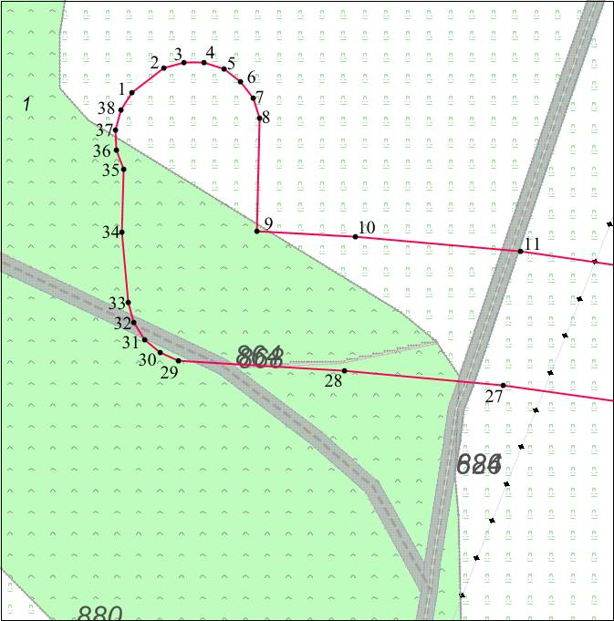
Масштаб 1 : 2000
Условные обозначения:
 | - граница охранной зоны;
1 | - характерная точка границы охранной зоны;
 | - рамка выносного листа;
1 | - номер выносного листа;

Схема расположения зоны с особыми условиями использования территории
Нефтепровод от скв.3967 до м./вр. в нефтепровод от скв.4476 до скв.1104
ПАО «Татнефть» им. В.Д. Шашина НГДУ «Елховнефть»
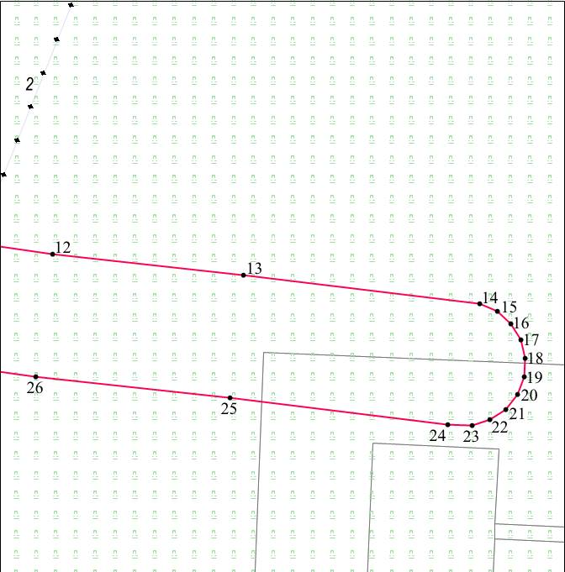
Масштаб 1 : 2000
Условные обозначения:
 | - граница охранной зоны;
18 | - характерная точка границы охранной зоны;
 | - рамка выносного листа;
2 | - номер выносного листа;

Площадь земельного участка 22299 м²
Обозначение характерных точек границ | Система координат: МСК-16
Обозначение характерных точек границ | Координаты
Обозначение характерных точек границ | X | Y
1 | 2 | 3
1 | 354172.64 | 2302879.60
2 | 354181.72 | 2302891.51
3 | 354183.93 | 2302898.85
4 | 354183.81 | 2302906.53
5 | 354181.37 | 2302913.80
6 | 354176.84 | 2302919.99
7 | 354170.65 | 2302924.52
8 | 354163.37 | 2302926.95
9 | 354121.18 | 2302925.94
10 | 354119.17 | 2302962.50
11 | 354113.62 | 2303023.82
12 | 354105.42 | 2303082.10
13 | 354097.02 | 2303159.13
14 | 354085.24 | 2303254.30
15 | 354082.14 | 2303261.21
16 | 354077.12 | 2303266.88
17 | 354070.63 | 2303270.78
18 | 354063.27 | 2303272.56
19 | 354055.72 | 2303272.06
20 | 354048.66 | 2303269.31
21 | 354042.75 | 2303264.58
22 | 354038.52 | 2303258.30
23 | 354036.37 | 2303251.04
24 | 354036.55 | 2303241.30
25 | 354047.34 | 2303153.54
26 | 354055.85 | 2303075.52
27 | 354064.02 | 2303017.48
28 | 354069.33 | 2302958.46
29 | 354073.19 | 2302896.95
30 | 354076.18 | 2302890.04
31 | 354081.08 | 2302884.33
32 | 354087.46 | 2302880.33
33 | 354094.74 | 2302878.42
34 | 354120.88 | 2302875.90
35 | 354144.24 | 2302876.52
36 | 354151.36 | 2302873.94
37 | 354158.92 | 2302873.61
38 | 354166.24 | 2302875.55
1 | 354172.64 | 2302879.60

Схема расположения зоны с особыми условиями использования территории
Нефтепровод от скв.7122 до м./вр. в нефтепровод скв.7100
ПАО «Татнефть» им. В.Д. Шашина НГДУ «Елховнефть»
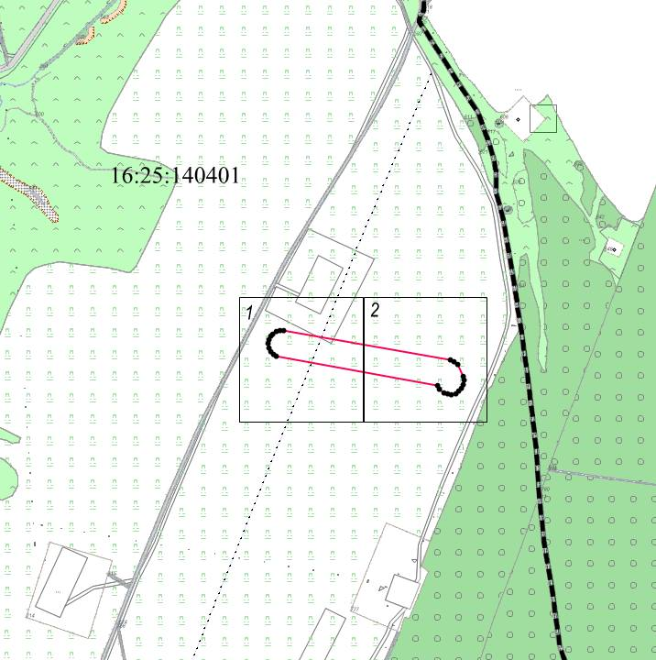
Масштаб 1 : 10000
Условные обозначения:
 | - граница кадастрового квартала;
 | - граница охранной зоны;
 | - характерная точка границы охранной зоны;
16:25:140401 | - кадастровый номер квартала;
 | - рамка выносного листа;
1 | - номер выносного листа;

Схема расположения зоны с особыми условиями использования территории
Нефтепровод от скв.7122 до м./вр. в нефтепровод скв.7100
ПАО «Татнефть» им. В.Д. Шашина НГДУ «Елховнефть»
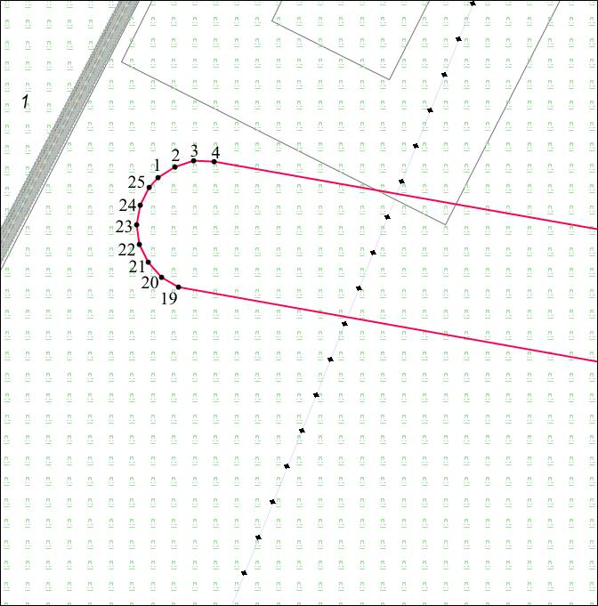
Масштаб 1 : 2000
Условные обозначения:
 | - граница охранной зоны;
1 | - характерная точка границы охранной зоны;
 | - рамка выносного листа;
1 | - номер выносного листа;

Схема расположения зоны с особыми условиями использования территории
Нефтепровод от скв.7122 до м./вр. в нефтепровод скв.7100
ПАО «Татнефть» им. В.Д. Шашина НГДУ «Елховнефть»
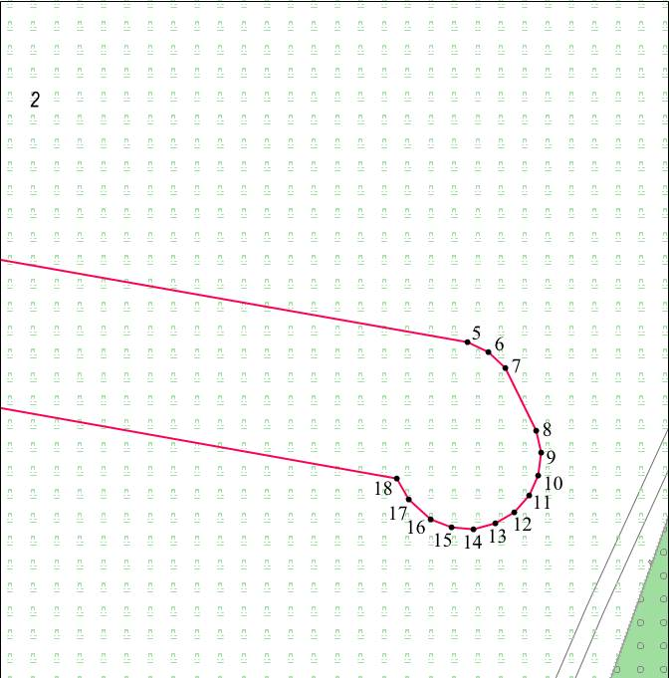
Масштаб 1 : 2000
Условные обозначения:
 | - граница охранной зоны;
18 | - характерная точка границы охранной зоны;
 | - рамка выносного листа;
2 | - номер выносного листа;

Площадь 18095 м²
Обозначение характерных точек границ | Система координат: МСК-16
Обозначение характерных точек границ | Координаты
Обозначение характерных точек границ | X | Y
1 | 2 | 3
1 | 355775.10 | 2303628.59
2 | 355779.29 | 2303634.90
3 | 355781.40 | 2303642.17
4 | 355781.23 | 2303649.74
5 | 355727.13 | 2303957.25
6 | 355723.75 | 2303964.43
7 | 355718.30 | 2303970.19
8 | 355696.69 | 2303980.87
9 | 355689.25 | 2303982.28
10 | 355681.73 | 2303981.41
11 | 355674.82 | 2303978.32
12 | 355669.15 | 2303973.30
13 | 355665.24 | 2303966.82
14 | 355663.45 | 2303959.46
15 | 355663.95 | 2303951.90
16 | 355666.68 | 2303944.84
17 | 355673.35 | 2303937.30
18 | 355680.71 | 2303933.26
19 | 355733.36 | 2303636.23
20 | 355737.18 | 2303629.69
21 | 355742.78 | 2303624.60
22 | 355749.65 | 2303621.41
23 | 355757.15 | 2303620.43
24 | 355764.61 | 2303621.73
25 | 355771.33 | 2303625.22
1 | 355775.10 | 2303628.59

Схема расположения зоны с особыми условиями использования территории
Нефтепровод от скв.7507 до м./вр. в нефтепровод скв.7100
ПАО «Татнефть» им. В.Д. Шашина НГДУ «Елховнефть»
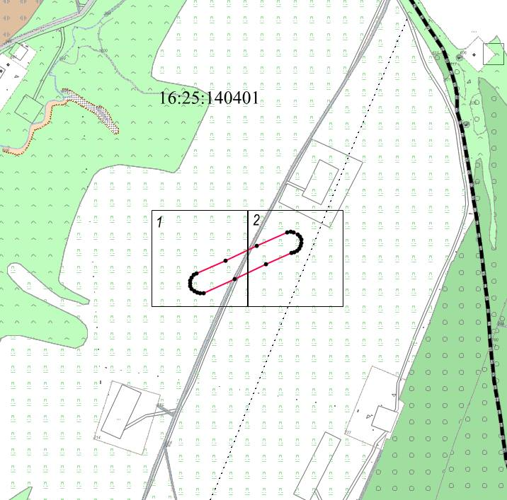
Масштаб 1 : 10000
Условные обозначения:
 | - граница кадастрового квартала;
 | - граница охранной зоны;
 | - характерная точка границы охранной зоны;
16:25:140401 | - кадастровый номер квартала;
 | - рамка выносного листа;
1 | - номер выносного листа;

Схема расположения зоны с особыми условиями использования территории
Нефтепровод от скв.7507 до м./вр. в нефтепровод скв.7100
ПАО «Татнефть» им. В.Д. Шашина НГДУ «Елховнефть»
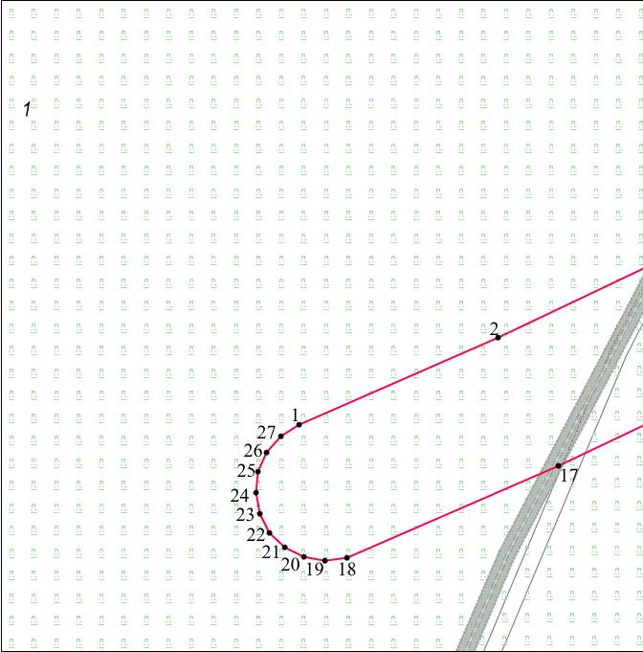
Масштаб 1 : 2000
Условные обозначения:
 | - граница охранной зоны;
1 | - характерная точка границы охранной зоны;
 | - рамка выносного листа;
1 | - номер выносного листа;

Схема расположения зоны с особыми условиями использования территории
Нефтепровод от скв.7507 до м./вр. в нефтепровод скв.7100
ПАО «Татнефть» им. В.Д. Шашина НГДУ «Елховнефть»
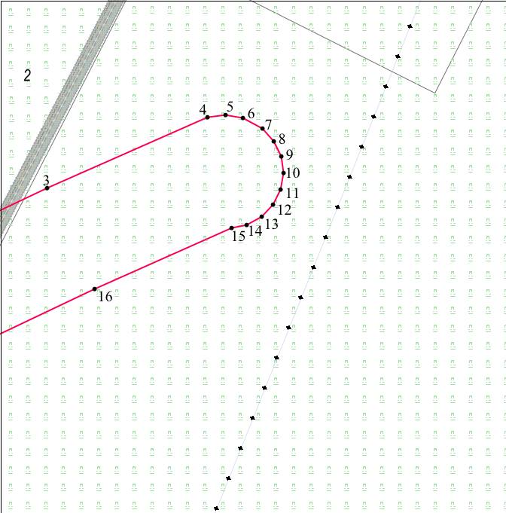
Масштаб 1 : 2000
Условные обозначения:
 | - граница охранной зоны;
11 | - характерная точка границы охранной зоны;
 | - рамка выносного листа;
2 | - номер выносного листа;

Площадь 13822 м²
Обозначение характерных точек границ | Система координат: МСК-16
Обозначение характерных точек границ | Координаты
Обозначение характерных точек границ | X | Y
1 | 2 | 3
1 | 355648.03 | 2303418.16
2 | 355678.88 | 2303488.57
3 | 355714.32 | 2303563.61
4 | 355746.24 | 2303635.54
5 | 355747.44 | 2303643.62
6 | 355745.96 | 2303651.65
7 | 355741.10 | 2303660.20
8 | 355735.58 | 2303665.38
9 | 355728.76 | 2303668.66
10 | 355721.27 | 2303669.76
11 | 355713.79 | 2303668.56
12 | 355707.02 | 2303665.18
13 | 355701.57 | 2303659.93
14 | 355697.94 | 2303653.28
15 | 355696.52 | 2303646.45
16 | 355668.96 | 2303584.63
17 | 355633.63 | 2303509.84
18 | 355601.00 | 2303434.94
19 | 355599.94 | 2303427.44
20 | 355601.18 | 2303419.97
21 | 355604.59 | 2303413.21
22 | 355609.88 | 2303407.79
23 | 355616.54 | 2303404.19
24 | 355623.97 | 2303402.76
25 | 355631.50 | 2303403.62
26 | 355638.42 | 2303406.68
27 | 355644.10 | 2303411.69
1 | 355648.03 | 2303418.16

